**软件工程模型构建**

**一、 结构化分析模型**

**1、数据流图和场景描述**

1）

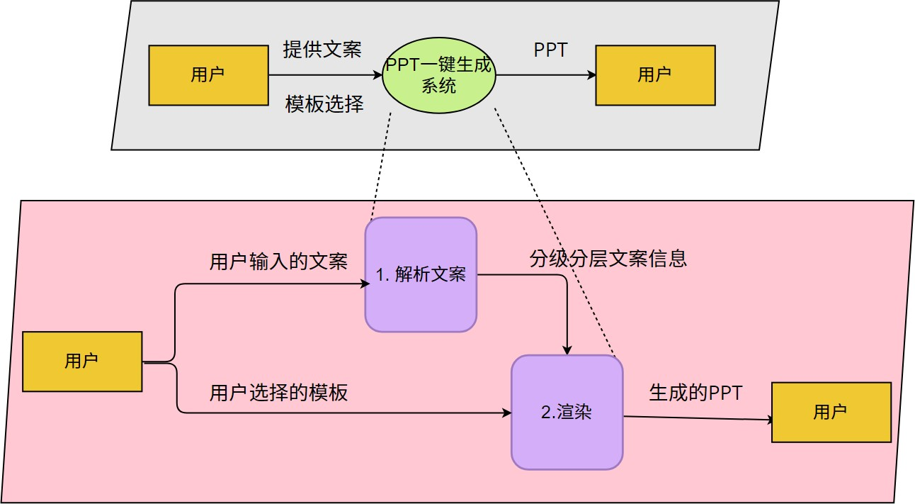

1. 用户提供要求的格式化的文案
2. 用户在我们提供的模板进行选择
3. 系统解析用户输入的文案，将用户输入的文案解析成分级（各级标题与正文），并划分这些文案到 不同的页。
4. 系统渲染每一页，生成PPT
5. 用户获得基于输入文案选定模板的PPT

2）

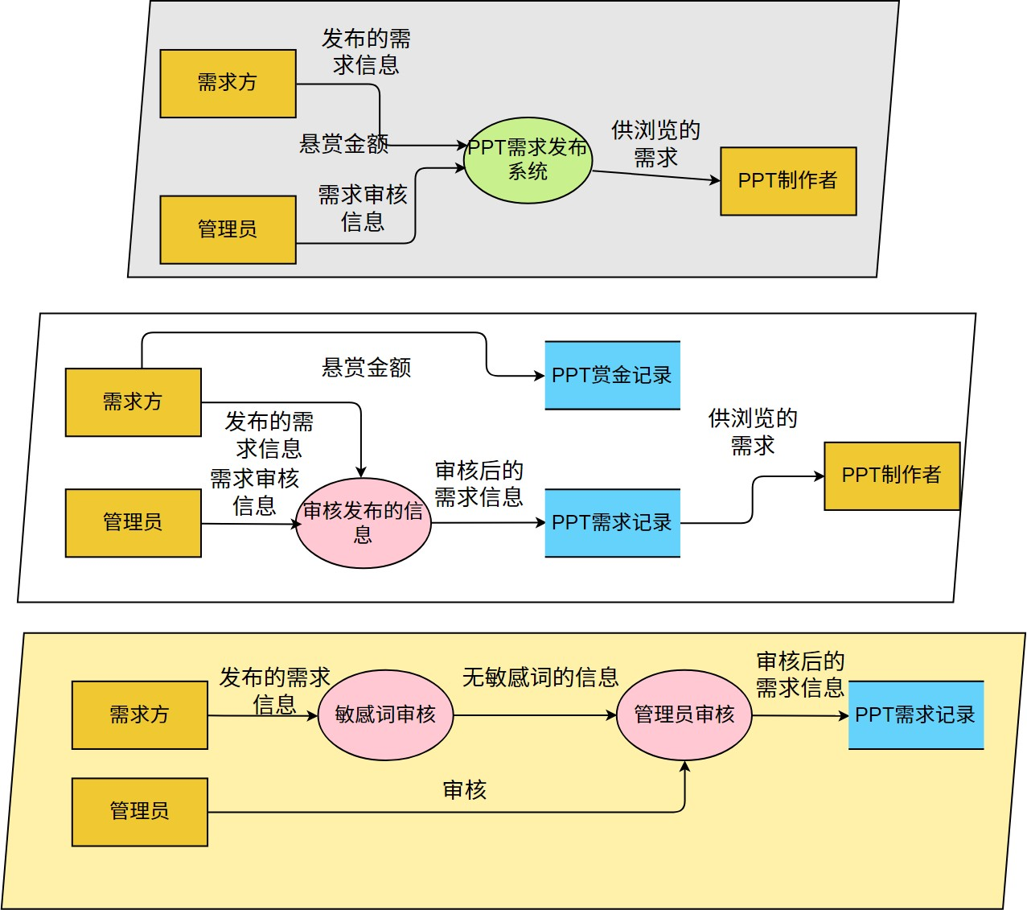

1. 需求方填写表格输入自己想获得的PPT的需求描述，并支付悬赏金额（若长时间没有人接取则退 回）
2. 系统对需求方发布的需求描述进行审核，审核没有问题后发布。
3. PPT制作者可以看到需求方发布的需求，进行选择。

3)

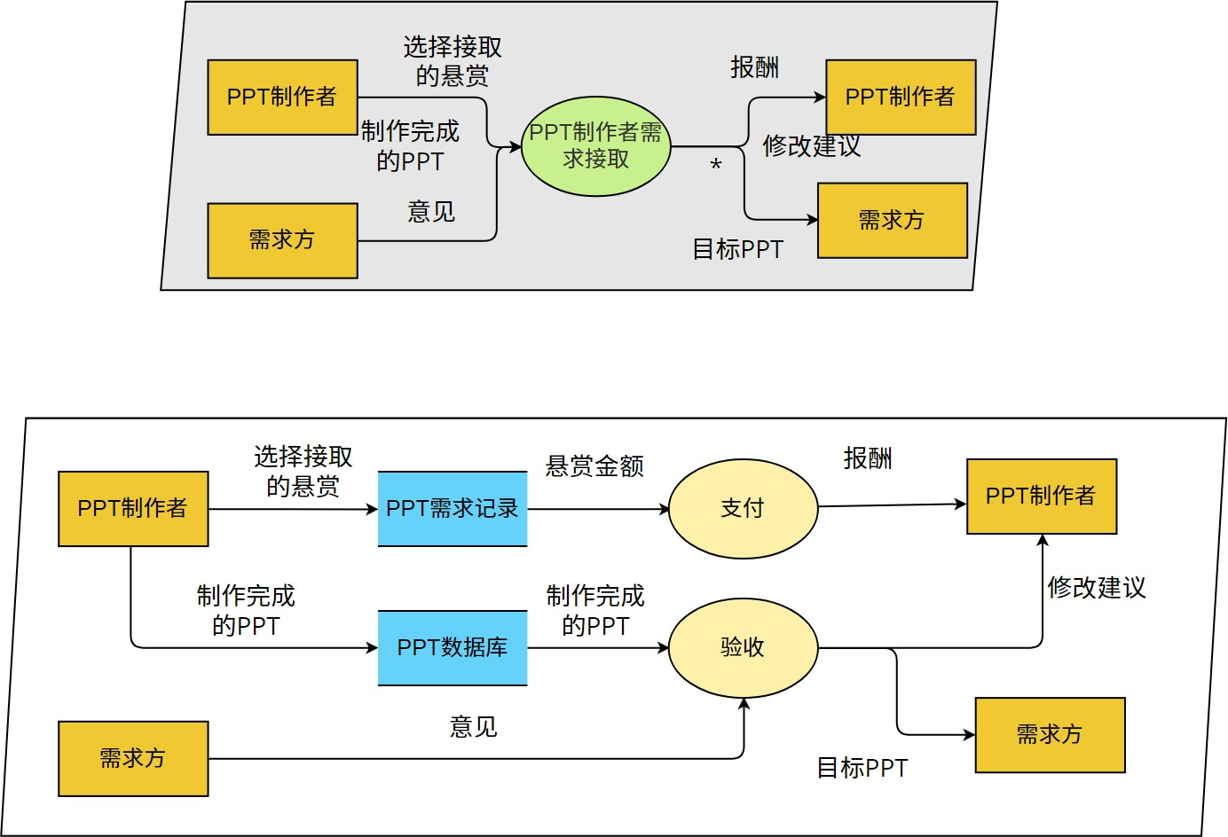

1. PPT制作者选定上述需求者发布的需求
2. PPT制作者在指定需求页面下选择提交制作完成的PPT
3. 需求方验收，根据需求方意见，判断是否完成，若完成则支付PPT制作者报酬，并获得目标PPT。 否则给出修改建议，将修改建议发送给PPT制作者。

4)

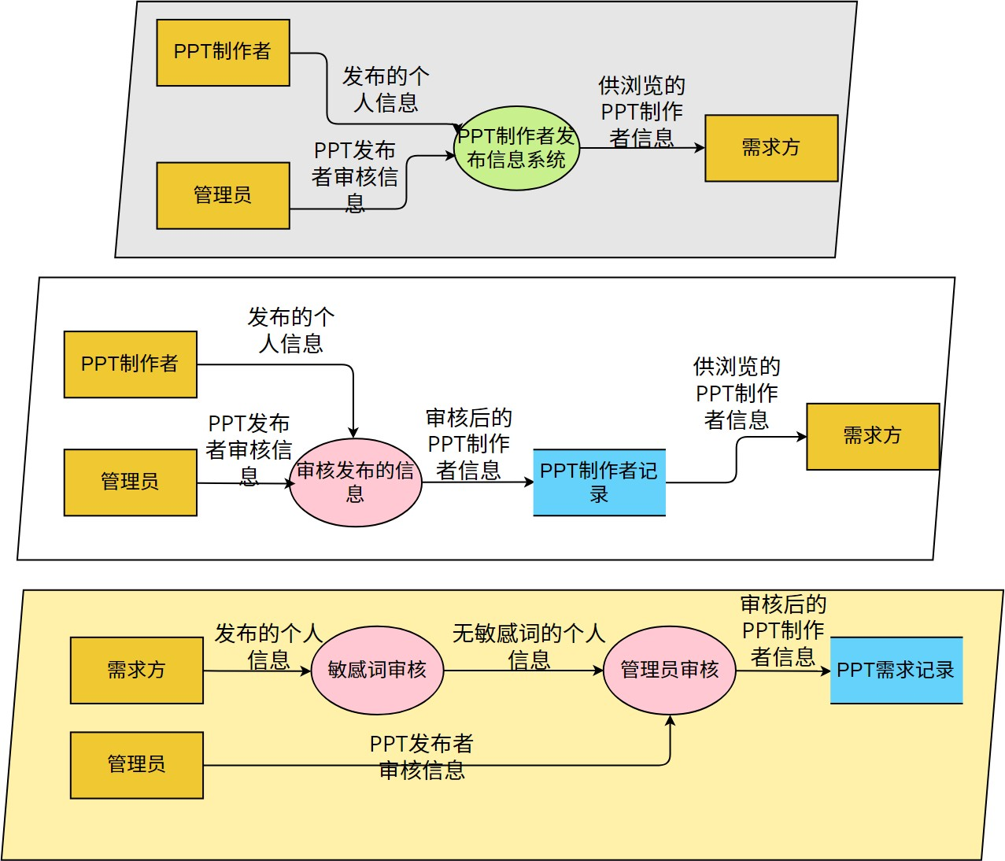

1. PPT制作者若想推销自己，可以填写信息发布的表格，填写自身信息，代表作品等个人信息。
2. 管理员会定期审核PPT制作者发布的个人信息，若审核没有问题，则成功发布。
3. PPT需求方，可以浏览到发布个人信息的PPT制作者的个人信息。

5)

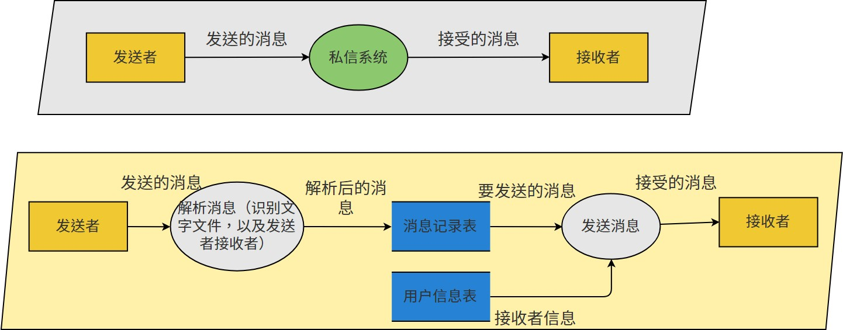

1. 若用户想进行沟通（例如需求者与PPT制作者之间），可以发送私信。
2. 系统解析发送的私信，发送的时文字或者文件，并且解析发送者与接收者，储存在数据库之中。
3. 系统处理消息记录表中的消息，对记录的发送者与接收者在用户信息表中进行匹配，发送消息，实 现私信功能。

**2、E-R图**

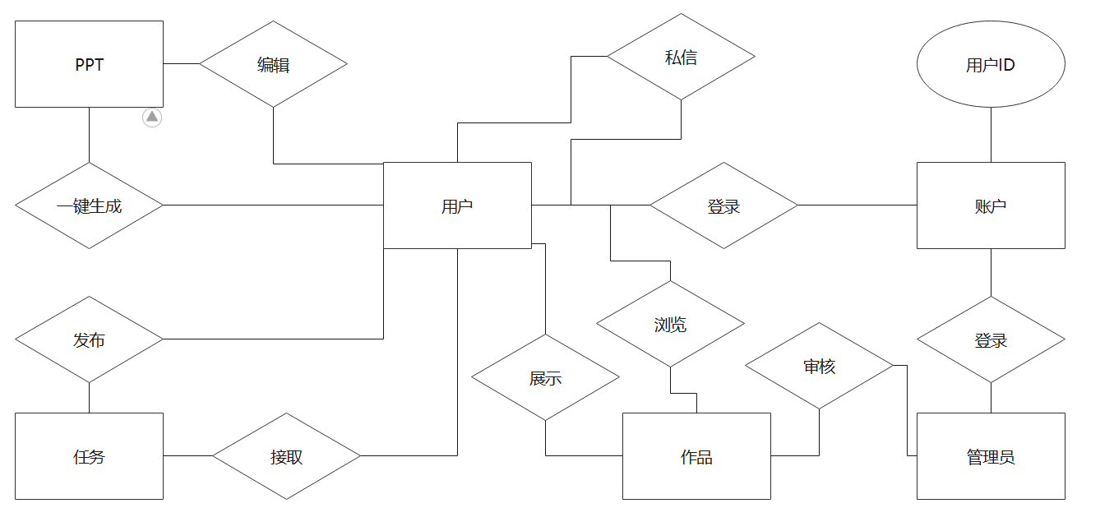

ER图中矩形表示实体：用户，管理员，PPT，任务，作品，账户，其中账户有属性用户ID。

菱形表示关系：用户一键生成PPT并可以编辑，用户发布接取任务，用户和管理员登录账户，用户之间相互私信，用户展示和浏览作品，管理员审核作品。

**3、状态图**

1）用户状态图

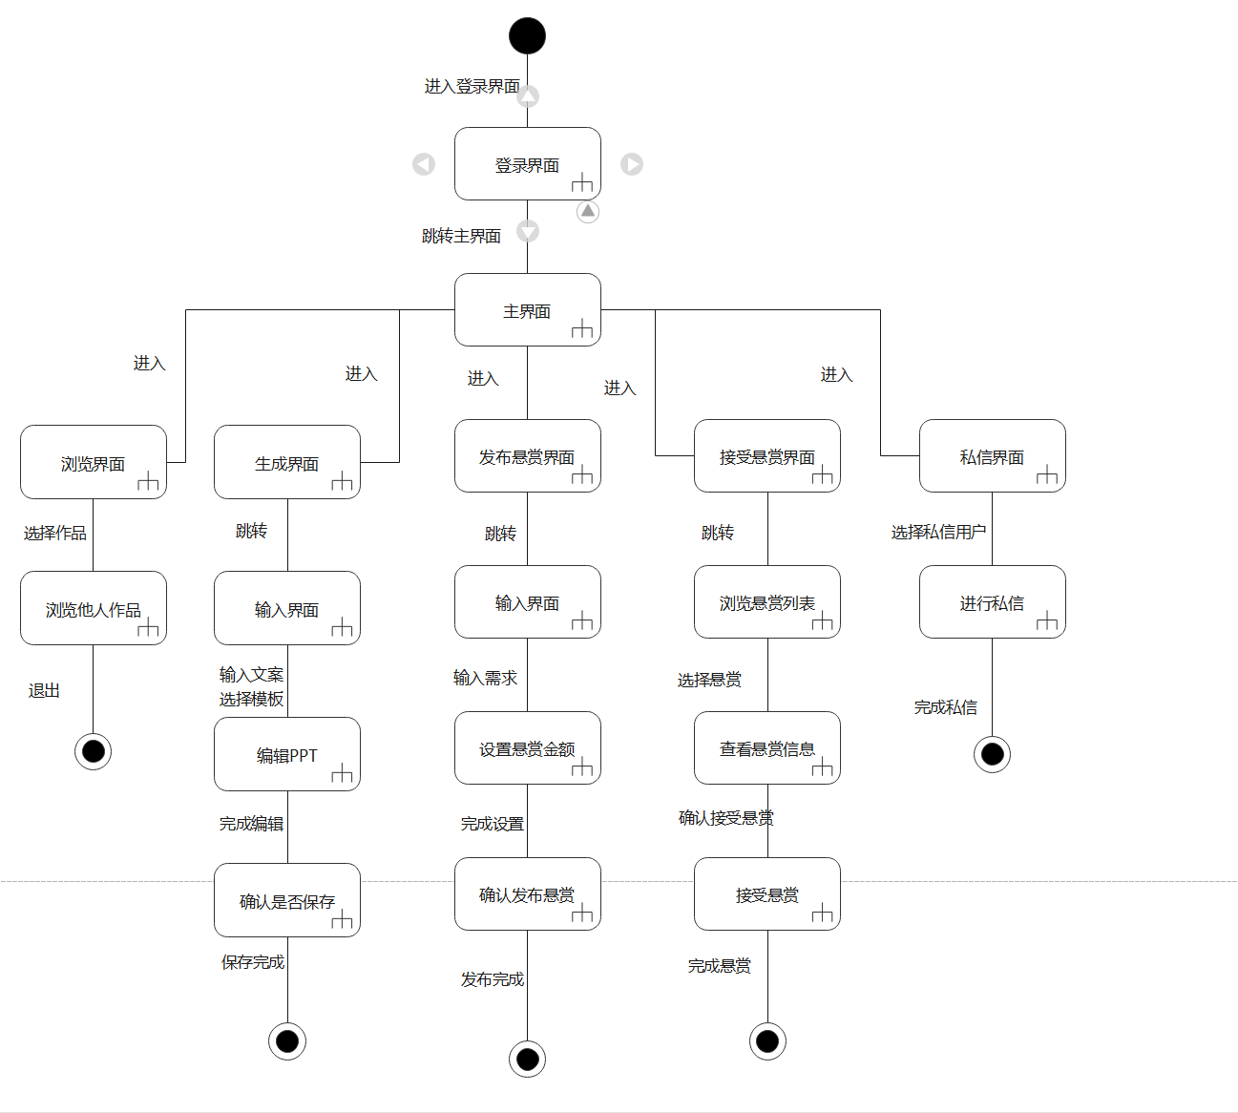

用户打开系统的时候进入登录界面，登录后跳转主界面，在主界面可以选择进入浏览界面，生成界面，发布悬赏界面，接受悬赏界面，私信界面。

在浏览界面，用户可以选择他人的作品进行浏览。

在生成界面，用户输入自己的文案并且选择模板生成PPT，可以对生成的PPT进行编辑，在确认无误后可以对PPT进行保存。

在发布悬赏界面，用户可以对输入自己对PPT的需求，并且设置悬赏金额，确认无误后进行发布。

在接受悬赏界面，用户可以浏览他人的发布的悬赏，并且选择接取选手，在完成悬赏后获得奖励。

在私信界面，用户可以选择私信用户进行私信。

2）管理员状态图

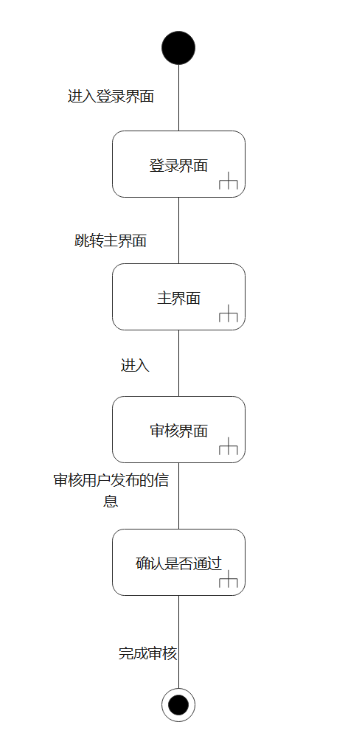

管理员打开系统，进入登录界面，登录后跳转主界面，在拥有用户的状态之外，管理员可以进入审核界面，审核用户发布的作品，并且判断其是否能通过。

**二、 面向对象分析模型**

**1、类建模——类图**

1）类图

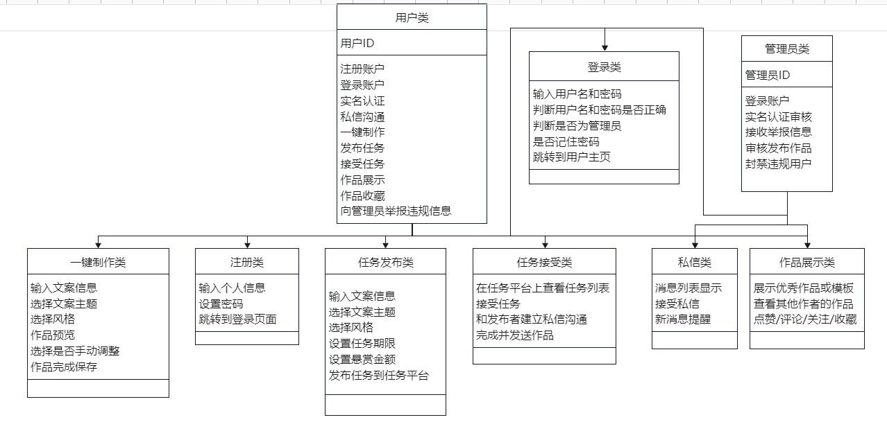

2）文字描述

（1）用户类与登录类、一键制作类、注册类、任务发布类、任务接受类、私信类、作品展示类之间具有实现接口的关系；

（2）管理员类与登录类、私信类、作品展示类之间具有实现接口的关系。

**2、类图文字描述**

1）用户类

（1）描述

每个用户通过唯一的用户ID进行区分。用户需要注册和登录并进行实名认证，可以与其他用户进行私信沟通。用户可以一键制作PPT，也可以将自己的文案和需求发布到任务平台上，或在任务平台上接受其他用户发布的任务。在得到任务发布者的允许之后，可以将自己的作品展示在自己的主页。其他用户可以浏览并收藏该作品。如果发现违规信息可以向管理员举报。

（2）类图

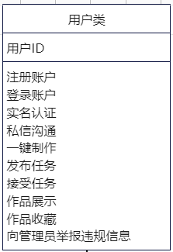

2）管理员类

（1）描述

每个管理员通过唯一的ID进行区分。管理员需要登录账户，之后可以检查每个用户的信息和发布的作品，同时接收其他用户的举报信息，对违规的用户进行警告或封禁。

（2）类图

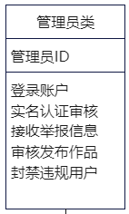

3）注册类

（1）描述

新用户需要注册账号并设置密码，填写相关个人信息（严格保密），注册完成后跳转到登录界面。

（2）类图

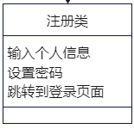

4）登录类

（1）描述

用户通过用户名和密码进行登录，系统判断该用户是否为管理员身份。

（2）类图

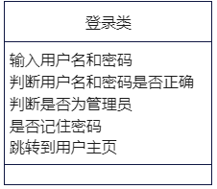

5）一键制作类

（1）描述

用户可以离线一键制作PPT。用户需要输入对应的文案信息，选择相关的主体和风格。系统自动生成后，会给出几个制作方案，提供预览效果，作者可以选择一种方案并选择是否进行手动调整。完成后作品会保存至本地。

（2）类图

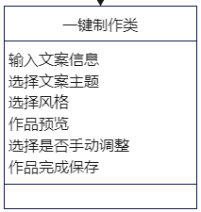

6）任务发布类

（1）描述

对离线一键制作不满意的用户，可以将自己的需求发布到在线任务平台上，等待其他用户接取任务，需要设置任务期限和悬赏金额。

（2）类图

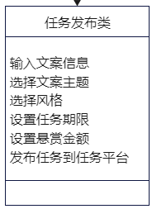

7）任务接受类

（1）描述

用户可以在任务平台上查看并接取其他用户发布的任务，可以与发布者私信沟通以交流具体细节，在规定期限内完成后交付作品。

（2）类图

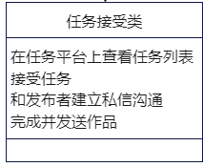

8）私信类

（1）描述

用户之间可以进行私信交流。

（2）类图

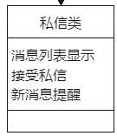

9）作品展示类

（1）描述

用户完成任务后，可以将自己满意的作品（在得到发布者的许可之后）或作品模板展示在自己的主页中，其他用户可以浏览并点赞、评论、收藏相关作品，对于优秀的作者可以预约下一单。

（2）类图

